Ola Paula. Segue um “layout” que acreditamos ser ideal para atingirmos os objetivos conversados na ultima reunião.

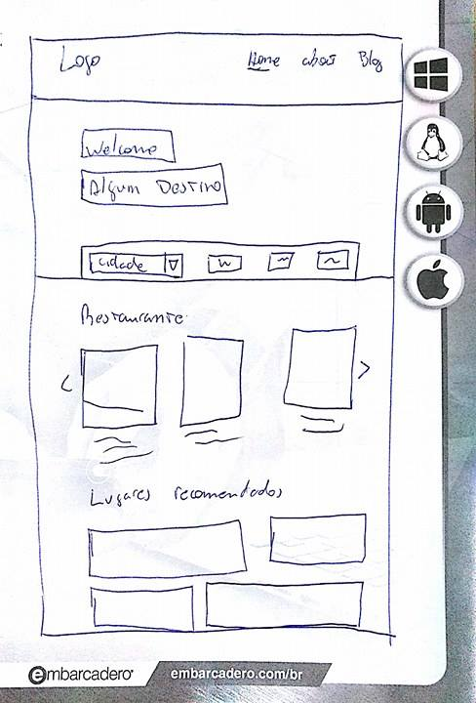

A tela ao lado seria um a tela principal do seu projeto. Teriamos o seu logo do lado esquerdo e do lado direito um menu com algumas informações importantes.

Logo abaixo, teremos um slider com alguma img muito bonita de lugares mais visitados pra chamar bastante atenção. Logo abaixo pensei em um sistema de busca contendo alguns filtros que podemos discutir ainda.

Depois onde está escrito restaurante, pensei em colocar igual no airbnb, um slider lateral com os destinos. E vai ter vários sliders com “categorias” diferentes

No final, pensei em separar um lugar com imagens bonitas tipo, sul de minas, ai coloca uma foto propícia. E quando clicar nesse lugar, vai pra uma lista de experiências que tem nessa região.

Esse processo de desenho de tela é importante Paula, para podermos definir as funcionalidades de forma mais fácil, do que ficar “imaginando”.

Nessa próxima tela, seria a tela de detalhes da viagem que o usuário escolher.   
Creio que seria bem próximo ao do Arbnb, devido a clareza das informações.   
Única funcionalidade que ainda não sei exatamente como você vai querer, seria referente as estadias, aquelas que você quer atrelar a viagem.

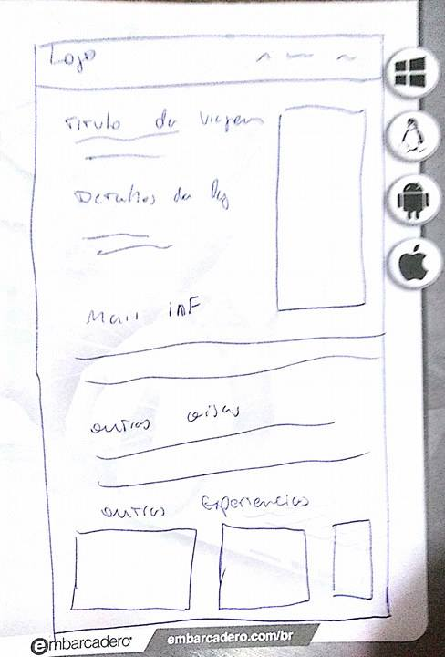

Porem, no geral essa tela possuirá os detalhes da viagem e logo abaixo viagens relacionadas, exibidas no mesmo padrão das viagens da primeira tela.

Outras principais funcionalidades do projeto seria as seguintes:

* Cadastro / login com facebook e gmail;
* Pagamento via cartão(crédito e débito) e boleto;
* Temos que decidir, como serão cadastradas as datas de disponibilidade das viagens.
* Terá um local de cadastro para novas pessoas que queiram oferecer viagens ou algum tipo de experiência no site? Ou você será responsável por isso?
* Como vai ser a comunicação depois que foi efetivada uma compra da viagem? Cada pessoa terá um acesso a um administrador pra ver a reserva? Ou você vai fazer essa ponte?